Título no idioma do texto do artigo EM PORTUGUÊS, ESPANHOL OU INGLÊS
Título em OUTRO IDIOMA
Nome Completo do Autor
Nome Completo do Autor
(máximo 3 autores)

Resumo
O Resumo deve estar no idioma do artigo, em parágrafo único, com até 200 palavras, acompanhado de três a cinco palavras-chave, separadas por vírgula e finalizadas com ponto final. Nos casos em que o artigo é escrito em inglês, solicita-se também a apresentação de resumo e palavras-chave em português. O resumo deve apresentar o problema, o(s) objetivo(s), o método, os resultados e a conclusão/contribuição do trabalho. Os autores aceitam que a Revista VérticeFIB efetue, nos originais aprovados para publicação, revisão e alterações de ordem normativa, ortográfica e gramatical. Os autores concedem a Revista VérticeFIB o direito de primeira publicação da versão revisada do artigo. Será avaliado: (i) a organização do texto e sua redação; (ii) a qualidade técnica e científica do trabalho e (iii) a relevância para a área em questão. Avalia-se também a coerência do método adotado para o delineamento e desenvolvimento do trabalho. Quanto à identificação da relevância do trabalho ao tema relacionado avalia-se a originalidade e contribuição do mesmo para ampliar o conhecimento na área. Deve-se evitar, no resumo: abreviaturas, símbolos, e demais elementos que não sejam absolutamente necessários à sua compreensão, bem como comentários, críticas e julgamento pessoal; palavras e/ou expressões supérfluas.
Palavras-chave: Três a cinco palavras-chave, separadas por vígulas.
Abstract
The Abstract must be in the language of the article, in a single paragraph, with up to 200 words, accompanied by three to five keywords. In cases where the article is written in English, the presentation of the abstract and keywords in English is also requested. The keywords should preferably be different from the terms used in the title. The introduction must present the problem, the objective (s), the method, the results and a conclusion / contribution of the work. The authors accept that the Revista VérticeFIB is made, in the originals for publication, revision and changes of normative, orthographic and grammatical order. The authors grant Revista VérticeFIB the right to first publish the revised version of the article. It will be evaluated: (i) an organization of the text and its writing; (ii) the technical and scientific quality of the work and (iii) the quality for the area in question. The consistency of the method adopted for the design and development of the work is also evaluated. As for the identification of the labor company to the theme related to the evaluation of the originality and contribution of it to expand the knowledge in the area. In the summary, abbreviations, symbols, and other elements that are not absolutely necessary for its comprehension, as well as comments, criticisms and personal judgment should be avoided; superfluous words and / or expressions.
Keywords: Three to five words in English, separated by comas.

- Introdução
Este documento apresenta as instruções para formatação de artigos a serem submetidos para a Revista VérticeFIB, com o fluxo contínuo para submissões de trabalhos inéditos. O texto completo, incluindo tabelas, elementos gráficos, notas e referências, deverá seguir os padrões adotados pela revista.
Este template está com a formatação completa, incluindo espaçamentos, tipos e tamanhos das fontes e diagramação, conforme o modelo adotado a partir do ano de 2021. Evite deixar linhas em branco entre as partes do texto, cada estilo deste template já prevê a distância adequada entre cada elemento.
Para atender o objetivo de padronização de estilo e layout, apresenta-se neste documento o modelo de formatação de artigo científico criado para o programa Microsoft Word. Portanto, os artigos prontos devem ser submetidos utilizando o padrão descrito neste documento.
O artigo deve ter a configuração da página com tamanho de papel A4, sendo toda a estrutura do texto em coluna única.
Os artigos deverão ser enviados em word, seguindo a formatação deste template, por meio do sistema online da Revista VérticeFIB https://revistas.fibbauru.br/vertice
Pelo menos um dos autores deve fazer o cadastro na revista e efetuar a submissão.
O contato inicial do leitor com o trabalho publicado será por meio do título e do resumo/abstract. Sugere-se que o título descreva breve e adequadamente o conteúdo abordado no artigo. Para a Revista VérticeFIB, o resumo/abstract deve conter uma síntese da relevância do tema, o objetivo do trabalho, o método adotado e os principais resultados alcançados.
- materiais e métodos
Nesta seção serão detalhados quais procedimentos e instrumentos foram adotados para a realização do artigo. Deverá ser explicado passo-a-passo, o planejamento do trabalho, o que foi feito para a obtenção dos dados, como as informações foram analisadas e quais ferramentas, softwares ou instrumentos foram utilizados no decorrer do trabalho.
O trabalho deverá ser entregue na formatação de um artigo para a Revista VérticeFIB, com fluxo contínuo, cujo objetivo é publicar trabalhos inéditos sobre temas relevantes, mantendo uma linha multi e interdisciplinar, com contribuições da Arquitetura e Urbanismo e Engenharia, bem como de áreas afins. Os trabalhos submetidos à Revista VérticeFIB devem ser enquadrados no formato padrão de um artigo de no mínimo 8 e máximo 20 páginas, aceito pelo corpo editorial para publicação na revista.
A publicação de artigos está condicionada a pareceres de membros do Conselho Científico e/ou de colaboradores. Todos os textos enviados para a revista serão submetidos a um processo de avaliação, realizada por pares, ficando preservada pelo Conselho Editorial a identificação dos avaliadores e dos autores.
- Fundamentação teórica
A partir desta etapa os autores deverão incluir no artigo toda a fundamentação teórica necessária para estruturação da linha de pensamento. Nesta etapa serão incluídas as revisões bibliográficas realizadas, os registros documentais encontrados, assim como outros elementos que irão corroborar para a compreensão do trabalho.
Este item pode não se aplicar aos eixos de abordagem [práticas e entrevistas]. Se esse for o caso, o autor deve excluir este item e partir diretamente para o item [resultados e discussões].
3.1 Subtítulos da fundamentação teórica
Os subtítulos poderão ser acrescentados de acordo com as necessidades de cada autor, ficando livre a ele o bom senso na utilização dessas subseções de forma que o trabalho fique coerente e conciso.
As citações diretas devem ser apresentadas com recuo de 4 cm, fonte tamanho 10, sem espaçamento entre linhas (AUTOR, ANO, p.).
- Resultados e discussões
Nesta seção deverão ser apresentados os resultados do trabalho, dentro de cada eixo temático. Alguns eixos temáticos da revista não abordam questões teóricas, portanto devem partir diretamente para este item [resultados e discussões], excluindo o item anterior [fundamentação teórica].
4.1 Subtítulos dos resultados e discussões
Antes de iniciar efetivamente o processo de avaliação do artigo os editores avaliam se as condições para submissão foram realmente atendidas, isto é, se a contribuição é original e inédita, se atende os padrões de formatação e se está preparado para avaliação cega por pares. Não atendendo a estes quesitos o artigo é REJEITADO.
Figuras
Localizar a figura próxima à citação feita a ela no texto e numerar sequencialmente (não usar 0 antes do numeral). A legenda deve aparecer abaixo da figura com fonte em tamanho 10pt e espaço 0pt antes e 6pt depois da linha, sem ponto final, conforme indicado na figura 1.
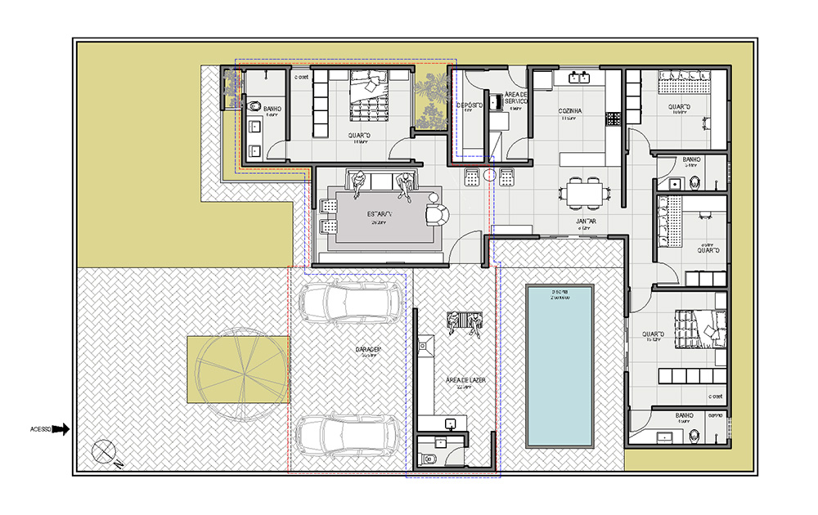
Figura 1. Projeto arquitetônico. Fonte: https://barracoarquitetonico.com.br/projeto-de-arquitetura-iii/

Poderão ser apresentadas figuras lado a lado, como nas figuras 2 e 3.
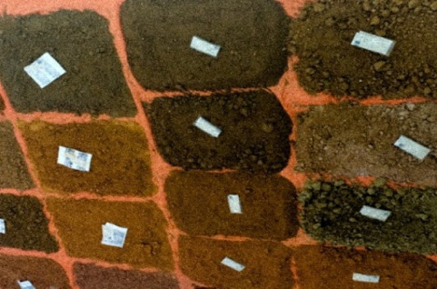 |  | 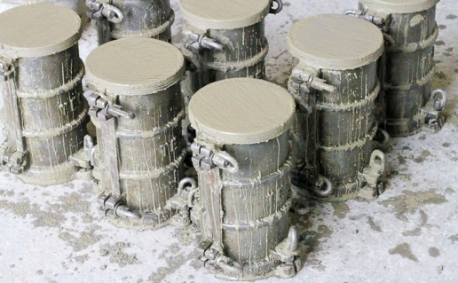
Figura 2. Ensaios de solo (AUTOR, ano) | Figura 3. A importância dos ensaios de resistências (AUTOR, ano)

Toda figura deve apresentar a fonte da referência principal. Se a imagem estiver sendo publicada pela primeira vez e for de autoria do autor do trabalho (um projeto por exemplo), deve-se indicar “produção do autor”. Quando se tratar de fotos tiradas pelo próprio autor do trabalho, deve-se indicar “acervo pessoal”.
Todas as figuras devem ser citadas no texto do artigo. Após a legenda das figuras deve ser deixado um espaço, ou seja, uma linha vazia, para iniciar novo parágrafo.
Tabelas e gráficos
As tabelas devem ser inseridas no formato de tabela do próprio word e não como imagens.
As tabelas deverão ser delimitadas por traços horizontais, sem traços verticais. A legenda deve aparecer abaixo das tabelas e dos gráficos.
Os gráficos também deverão ser concisos de forma a facilitar o entendimento do leitor (ver tabela 1 e gráfico 1).

Atributos | Mossoró  RN | João Pessoa  PB | Manaus  AM | Vitória da Conquista  BA
Mobilidade
Uso misto do solo
Infraestrutura sustentável
Governança
Moradia
Tabela 1: Exemplo de tabela.

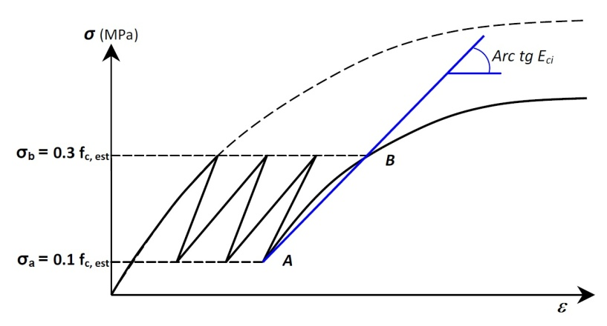
Gráfico 1. Exemplo de gráfico (AUTOR, ano)
- considerações finais
As considerações finais devem discorrer sobre a importância do trabalho ou sugerir aplicações e extensões. Indique de forma clara as vantagens, as limitações e as possíveis aplicações. As considerações finais devem responder às questões da pesquisa, correspondentes aos objetivos e hipóteses; devem ser breves podendo apresentar recomendações e sugestões para trabalhos futuros.
Sendo o artigo aceito passa-se para a etapa de edição final do mesmo. Nesta etapa os editores têm o direito de efetuar, nos originais aprovados para publicação, revisão e alterações de ordem normativa, ortográfica e gramatical.
AGRADECIMENTOS
O Conselho Editorial da Revista VérticeFIB sugere a utilização da seção “Agradecimentos” para referências a colaboração técnica, compartilhamento de recursos materiais, econômicos, prestação de serviços e apoio técnico. Não é recomendada esta seção para agradecimentos de cunho pessoal. Caso os agradecimentos não se enquadrem na sugestão proposta, o autor pode apagar este item do artigo.
Referências
As referências devem ser apresentadas em ordem alfabética e sem o texto em formato justificado.

FLECK, Jane Freitas. As praças de bairro no contexto de supermodenidade: um cenário de diversidade e dialética [online]. Mestrado. Unisinos, 2019. Available from: http://www.repositorio.jesuita.org.br/handle/UNISINOS/8759
GOOGLE EARTH. Vista aérea da Universidade do Vale do Rio dos Sinos, Campus São Leopoldo. 2019. Localização 29°47’34”S, 51°09’16”W, altura da câmera 2.200 m.
MONTENEGRO, Mario R. and ALVES, Venâncio A.Ferreira. Critérios de autoria e co-autoria em trabalhos científicos. Acta Botanica Brasilica. 1997. Vol. 11, no. 2, p. 273–276. https://doi.org/10.1590/s0102-33061997000200014.
NUNES, Maria Fernanda O., MAYORGA, Carolina Trentin, ROSA GULLO, Maria Carolina and MESQUITA PEDONE, Carlos Eduardo. Indicadores de sustentabilidade urbana: Aplicação em bairros de Caxias do Sul. Revista Vértice. 2016. Vol. 12, no. 1, p. 87–100. https://doi.org/10.4013/arq.2016.121.08
PIRES, Josiane Reschke, CHAVES, Nathali P., NUNES, M. F. O. and PATRICIO, J. V. Igreja de São Miguel Arcanjo das Missões Jesuíticas: Influência das Posições do Coro nos Parâmetros Acústicos. Acústica e Vibrações. 2015. No. 47, p. 48–57.
POTTMANN, Helmut., ASPERL, Andreas, HOFER, Michael, KILIAN, Axel and BENTLEY, Daril. Architectural geometry. Exton : Bentley Institute Press, 2007. ISBN 9781934493045.
TEIXEIRA, Bárbara Klós. Índice de avaliação da qualidade da paisagem urbana [online]. Mestrado. UNISINOS, 2018. Available from: http://www.repositorio.jesuita.org.br/handle/UNISINOS/7404
TERIBELE, Alessandra and TURKIENICZ, Benamy. Round timber architecture: Generative process to surfaces and connections. In : World Conference on Timber Engineering (WCTE). New Zeland, 2012. ISBN 9781622763054.
TERIBELE, Alessandra and TURKIENICZ, Benamy. Generative model and fixing guidelines for modular volumetric architecture. Revista de la construcción [online]. 2 January 2019. Vol. 17, no. 3, p. 517–530. [Accessed 22 January 2019]. https://doi.org/10.7764/rdlc.17.3.517.

VOLPATO, Gilson. Como escrever um artigo científico. Anais da Academia Americana de Ciência Agronômica [online]. 2007. Vol. 4, p. 97–115. Available from: http://www.journals.ufrpe.br/index.php/apca/article/view/93

Instituição do autor 1, https://orcid.org/1111-1111-1111-1111, e-mail do autor 1
Instituição do autor 1, https://orcid.org/1111-1111-1111-1111, e-mail do autor 1

